

MEDECIN GERIATRE ou MEDECIN GENERALISTE
Médecine Gériatrique
Pôle de Gériatrie

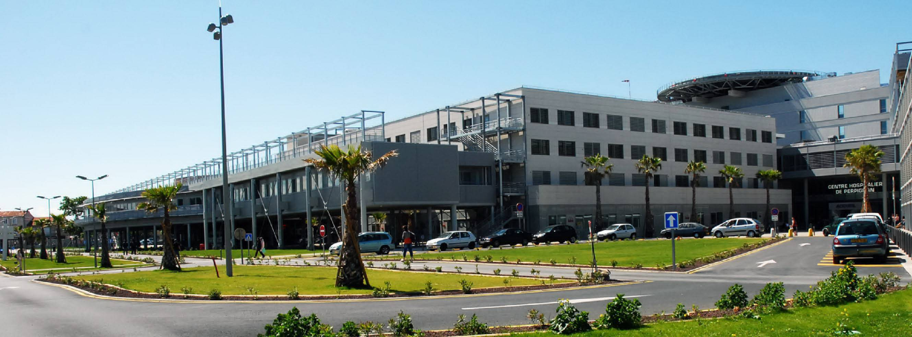

Présentation de l’établissement

Premier établissement public de santé du département des Pyrénées Orientales, situé au troisième rang régional par son volume d’activité, le Centre Hospitalier de Perpignan a pour mission d'offrir des services diagnostiques et d'assurer toute la gamme des soins aigus en médecine, chirurgie et obstétrique, ainsi que les soins de suite et de longue durée.
C'est un hôpital moderne, dynamique, doté d'un plateau technique complet.

Etablissement support du Groupement Hospitalier de Territoire (GHT) Aude Pyrénées, composé : des CH de Perpignan, Narbonne, Prades, Port La Nouvelle et Lézignan-Corbières.

Présentation du Service –Pôle

Le Pole de gériatrie comprend 426 lits et places constituant une filière Gériatrique complète avec :

- 40 lits de médecine gériatrique
- une Equipe Mobile de Gériatrie Intra Hospitalier
- une Equipe Mobile de Gériatrie Extra Hospitalier
- une Equipe Parcours Santé Personne Agée
- un service de consultation de gériatrie , d’oncogériatrie
- un Centre Mémoire Territoriale labélisée
- un Hôpital de Jour Gériatrique d’évaluation diagnostic pour 7 patients jour
- un SSIAD de 90 places
- une ESA de 10 places
- 200 lits d’USLD avec une unité de vie protégée de 36 lits dédiée aux patients déambulants
- une Unité de Protection des Majeurs

Le Pôle comprend :
-Une Equipe médicale de 16 ETP
-les Agrément pour la formations des internes de médecines générales et DES de gériatrie dont Docteur Junior

Missions

- Prise en charge globale de la personne âgée polypatologique de plus 75 ans
- Participation à la permanence médicale : astreinte opérationnelle
- Possibilité de faire des consultations
- Possibilité de participer aux différentes activités du Pôle
- Projets autour du parcours de soins de la personne âgée encouragés

Statut recherché et temps travail
Service de médecine aigue : 4 secteurs de 10 lits, un senior et un interne par secteur
1 ETP en médecine gériatrique :
Prise en charge d’un secteur de 10 lits,
Entrées directes et SAU,
Poste actuellement libre

-Quotité : 100% de préférence
-Praticien Hospitalier– Praticien Contractuel
-Médecin inscrit à l’ordre des médecins ou en cours d’inscription
-Droits à congés : 25 congés annuels + 19 RTT + 15 jours de Formations

-Rémunération en fonction du statut.

Diplômes et compétences demandés
- Médecin gériatre (DES gériatrie ou capacité de gériatrie)
- Médecin généraliste (DES Médecine générale)
- Médecin interniste voulant pratiquer la médecine gériatrique (DES médecine interne)

Possibilité d’accompagnement logement sur une courte durée à l’arrivée.

Situation géographique
Le Centre Hospitalier de Perpignan se situe dans une région très prisée, avec stations balnéaires réputées, nombreuses pistes de randonnées, pistes de ski à 1 heure, frontière Espagnole à 30 minutes, Montpellier à 1h30 et Barcelone à 2 heures.

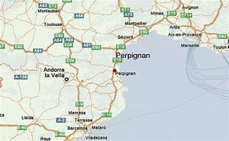



Contacts :

Direction des affaires médicales – secrétariat : secretariat.dpm@ch-perpignan.fr
Chef de Pôle : Dr BONHOURE: caroline.bonhoure@ch-perpignan.fr

